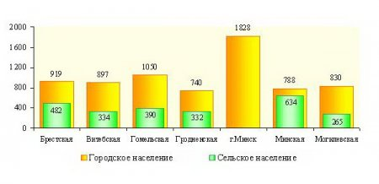
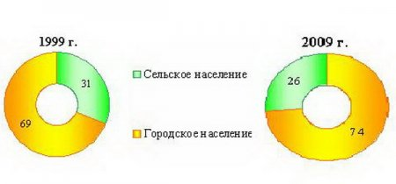

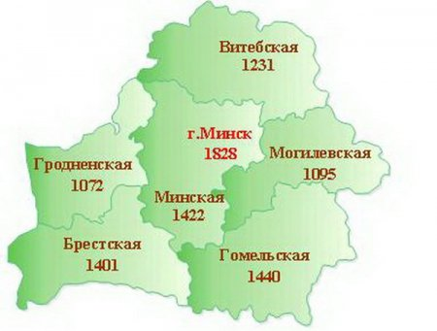

По данным переписи, которая состоялась 16 февраля 1999 года, в нашей стране проживало 10 млн. 45 тыс. человек. Средняя плотность населения 48 чел / кв. км.

По предварительным данным переписи населения на 14 октября 2009 г. численность населения Республики Беларусь составила 9 млн. 489 тыс. человек. Средняя плотность населения 45,7 чел / кв. км.
На 01.09. 2010 года в стране проживало 9 млн. 466,6 тыс. человек. Сокращение численности населения обусловлено превышением на 19.780 человек числа умерших над числом родившихся при положительном миграционном приросте 4.423 чел.
В Минске за восемь месяцев 2010 года численность населения увеличилась с 1 млн. 834,2 тыс. до 1 млн. 836 тыс. чел. В остальных регионах страны этот показатель снизился.
За январь-август 2010 года в стране родилось 71.745 детей (на 1.381 меньше по сравнению с январем-августом 2009 года), умерло 91.525 чел (на 2.082 больше). Старение: доля лиц старше 65 лет составляет в настоящее время в нашей стране 13,5%.
В этот же период в страну прибыло 10.585 чел, выбыло 6.162 чел.

По оперативным данным, численность населения Беларуси на 01.04. 2011 года составила 9 млн 474,2 тыс. человек. По сравнению с 01.01. 2011 года жителей страны стало меньше на 7 тыс. человек. Сокращение численности населения обусловлено превышением на 9 тыс. 808 человек числа умерших над числом родившихся при положительном миграционном приросте 2 тыс. 790 человек (в январе-марте в Беларусь прибыли 4 тыс. 261 человек, выбыли 1 тыс. 471).
В Беларуси в январе-марте 2011 года родились 25 тыс. 816 детей - на 323 малыша меньше по сравнению с январем-мартом 2010 года. Общий коэффициент рождаемости за три месяца в целом по республике составил 11 на 1000 жителей (в январе-марте 2010-го было 11,1). Среди регионов страны самый высокий этот показатель в текущем году в Брестской области (12,1), самый низкий - в Витебской области (9,9).
За январь-март умерло 35 тыс. 624 человека - на 363 больше по сравнению с январем-мартом 2010-го. Общий коэффициент смертности за три месяца равнялся 15,2 на 1000 населения (за соответствующий период прошлого года он был 15). Среди регионов страны самый высокий этот показатель в нынешнем году - в Витебской области (17,6), самый низкий - в Минске (10).
Младенческая смертность (детей в возрасте до 1 года) снизилась с 4,1 на 1000 родившихся в январе-марте 2010 года до 3,6 промилле в январе-марте 2011-го.
Городское население сосредоточено в 104 городах и 108 поселках городского типа. 15 городов имеют население более 100 тысяч человек, в них проживает 67% городского населения.
По данным последней переписи на 1000 мужчин приходилось 1129 женщин, а в группах старше 50 лет эта цифра возрастает.
В Республике Беларусь зарегистрировано 25 конфессий и направлений, всего более 3000 религиозных организаций.

